Региональный этап всероссийского конкурса
«Моя малая родина: природа, культура, этнос»

Муниципальное казённое учреждение Спасская
средняя общеобразовательная школа
Костромская область, д.Подвигалиха

Номинация

Тема работы

Автор: Старикова П.А.
Адрес: 157300 Костромская область город Мантурово, улица Гвардейская, д.31,кв 70
Мантуровский район Костромская область
Руководитель: Шарахова Е.Н.
учитель истории МКОУ Спасская СОШ,
педагог дополнительного образования ГБУ ДО КО "Центр "Одаренные школьники"

2018

Оглавление
страница
Введение………………………………………..…………………………………….. 2-3
Основная часть………………………………………………………………………. 3-13
1.1. Первые сведения о храме…………………………............................................ 3-4
1.2. История основания и строительства храма великомученика Георгия…….. 4-5
1.3. Описание церковного комплекса……………………………………………….. 5-7
1.4. Церковно-приходская второклассная школа………………………………..… 7-9
1.5. История храма после революции. Судьба протоирея А.Полленского……….. 9-11
1.6.Дальнейшая судьба храма. Храм сегодня……………………………………….. 11-13
Заключение……………………………………………………………………………. 13
Примечания……………………………………………………………………………. 13-14
Список использованной литературы …………………..…………………………… 14
Приложения 1-6

Введение
Летом 2018 года в районной газете «Авангард» вышла статья про проект спасских школьников «Святыни Мантуровской земли». Тема меня не оставила равнодушной. Но показалось, что вниманием учащихся Спасской школы незаслуженно обойдён храм великомученика Георгия. Почему именно этот храм заинтересовал? Я живу в городе Мантурово, но мы часто бываем в гостях у бабушки. Там есть старинный храм святого великомученика Георгия, которому в октябре 2013 года исполнилось 200 лет. Храм много лет стоял в полном запустении, но в последние годы случилось чудо. Среди местных жителей нашлись добрые люди, которые решили хоть частично, но восстановить его. По большим православным праздникам люди из ближайших деревень стали приходить на службу. Побывали в храме и мы всей семьёй.
Начала работу с опроса местных школьников: обнаружила, что об истории храма святого великомученика Георгия знают очень мало, а о его последнем священнослужителе А.И. Полленском имеют информацию всего несколько человек (Приложение 1). К сожалению, мои знания были тоже очень незначительны….
Я начала анализировать средства массовой информации: в Интернете информации оказалось крайне мало. О священнике А.И.Полленском нашла небольшой материал С.Н.Торопова - директора Мантуровского краеведческого музея. Но меня это не испугало!
Цель – изучить историческое прошлое и сегодняшний день храма Святого Георгия и показать его духовное и культурное значение в жизни села.
Задачи исследования:
- Изучить имеющуюся в источниках информацию о храме Святого Георгия.
- Показать особенности внутреннего устройства храма.
- Рассказать о деятельности служителей церкви, в том числе в просвещении населения прихода.
- Собрать информацию о последнем священнике храма – Полленском А.И.
- Проанализировать исторические события, приведшие к запустению храма.
- Научиться работать с различными историческими источниками, проводить опросы, брать интервью, оформлять собранные материалы.
- Способствовать развитию активной гражданской позиции школьников, воспитанию у молодежи интереса к краеведению, к истории малой Родины.
В работе использовала следующие методы исследования (Приложение 2):
• Встречи и беседы с односельчанами – Яровой Л.М. (д.Завражье), Лебедевой С.Н., работа с их личными архивами.
• Анализ работ историка-краеведа С.Н.Торопова.
• Посещение Мантуровского краеведческого музея, беседа с директором Тороповым Сергеем Николаевичем.
- Изучение архивных материалов по истории церкви, хранящихся в музее.
- Изучение личного архива Полленской Е.П., племянницы Полленского А.И.
- Посещение действующих храмов Мантуровского района.
- Беседа со священником храма Воскресения Христова отцом Антонием Новиковым.
Объект исследования:. храм святого великомученика Георгия в селе Георгиевское.
Предмет исследования: история создания храма и его деятельность, архитектурные особенности, судьба его последнего священнослужителя.
1. Основная часть
Чем моя работа отличается от других? Всю информацию я собирала «по крупицам»: нашла описание храма как архитектурного сооружения в каталоге «Памятники архитектуры Костромской области», изданном в 2006 году в Костроме. В исследовании были впервые представлены документы следственного дела по священнику Георгиевского храма Полленскому А.И (Приложение 5), которые предоставила его племянница Полленская Е.П. Работала с домашними архивами прихожан храма - С.Н.Лебедевой, Л.М.Яровой.
Я побывала в Никольском храме города Мантурово на службе, молилась, чтобы получить благословение написать эту работу.
1.1. Первые сведения о храме
Храм святого великомученика Георгия находится на территории современного Леонтьевского сельского поселения Мантуровского района Костромской области.
Раньше эта территория называлась Георгиевский приход. Первые упоминания о церкви относятся к 1617 году. В сохранившихся источниках упоминаются два деревянных храма: «холодный» во имя страстотерпца Георгия и тёплый во имя преподобные Макария Унженского и Желтоводского¹. Храм является памятником архитектуры Костромской области.
С 1620 по 1654 год Георгиевские земли входили в Унженскую вотчину бояр Романовых. В окладных книгах Патриаршего казённого приказа постоянно упоминается «церковь святого мученика Георгия в Мерьской волости». Церковь собирала дань и венечные пошлины. В книге 1631 года записано «по книгам за рукою попа Василия за 139 год с 8 отроков венечных пошлин 26 алтын 3 деньги взято. Данные деньги и венечные пошлины платил Ивана Никитича Романова человек»².
По указу царя Алексея Михайловича земли были розданы помещикам – по десять крестьянских дворов каждому. Помещики, в чьих вотчинах находились храмы, тщательно следили за их сохранностью.
Деревянные храмы имели небольшие размеры и довольно быстро ветшали. В 1733 году комиссар Елизар Петров, проживавший в д.Усолье, писал в Патриарший казённый приказ прошение: «В Галицкой провинции, в Унженском уезде, в Верховской волости церковь страстотерпца и великомученика Георгия обветшала, поэтому прошу повелеть вместо той обветшалой церкви во имя великомученика Георгия построить новую»³. Подобные прошения не оставались без удовлетворения, ведь храмы обычно строил сам проситель на свои средства. Более двух с половиной лет продолжалось сооружение нового храма: игумен Макариево – Унженского монастыря Леонтий приехал в Георгиевское и освятил вновь построенный храм. На следующий год рядом с этим храмом был построен новый (придел) во имя преподобного Макария Унженского и Желтоводского чудотворца. В конце XVIII века церковь в селе Георгиевском напоминала монастырь из трёх деревянных храмов: великомученика Егория, Николая Чудотворца и Воскресения Христова.
1.2. История основания и строительства храма великомученика Георгия.
В начале XIX века по уезду прокатилась волна строительства новых храмов в кирпичном исполнении. Дошла и до села Георгиевского. По ходатайству сельского схода было получено разрешение на строительство нового храма в селе. Строительство этого «двухэтажного каменного с каменной колокольнею» храма было закончено в 1813 году. Храм имел три входа: главный (западный, противоположный алтарю), северный и южный.
Все церковное здание делится на алтарь, собственно храм и притвор. Алтарь отгорожен от собственно храма иконостасом, доходящим до потолка (Приложение 3). В алтаре находятся престол и жертвенник. В алтарь ведут Царские врата (центральные), а также северные и южные двери.
Храм был построен большой: длиной 30 метров, шириной 12 метров, двухэтажный, высотой более 30 метров. В православном храме всё символично.
Крыльцо (паперть) становилось тем возвышением, которое начинало отделять входящего от суеты мира. Часто на паперти сидели нищие, калеки, сироты и погорельцы. Подать им милостыню каждый считал своим христианским долгом.
В притворе стоял стол с доской, в которой было много ячеек для свечей. Рядом – небольшое распятие. Перед ним проходило поминовение и служились панихиды. Богомольцы во время службы стояли в средней части храма, которую венчал огромный голубой с позолотой купол. В центре церкви стоял аналой – четырёхгранный столик, на который ставилась икона празднуемого в данный момент святого. Северная и южная стены средней части храма были голубого цвета, украшенные фресками (Приложение 3). Входящие в храм богомольцы в первую очередь поклонялись иконе на аналое. Особую роль в строительстве храма сыграли богатые люди волости. По сведениям старожилов, она была построена на средства комиссара Елизара Петрова и виднейшего унженского пароходчика Федора Егоровича Крепиша (1818-1906), похороненного в ограде храма. Федор Ефимович Крылов (Приложение 4) был управляющим Леонтьевским имением и выделял деньги на благотворительные цели.
Они же помогали в поисках искусных строителей, мастеров-иконописцев, сами договаривались о литье колоколов, осуществляли их доставку на место.
В церкви было четыре престола: в холодном храме — в честь Покрова Богоматери, в первом этаже трапезной — великомученика Георгия (южный) и Николая Чудотворца (северный), а во втором - Макария Унженского.
1.3. Описание церковного комплекса.
Церковь стоит на юго-западной окраине Села, в конце широкой улицы. Собственно храм представляет собой двусветный восьмерик с более узкими и чуть скругленными диагональными гранями, который завершен восьмилотковой кровлей с миниатюрной луковичной чешуйчатой главкой. С востока к нему примыкает сильно вынесенная низкая полукруглая апсида с гуськовой кровлей, с запада — прямоугольная в плане трапезная, вытянутая по продольной оси. Трехъярусная колокольня, большая часть которой включена в объем трапезной, состоит из двух четвериков и восьмерика звона, увенчанного восьмидольной гуськовой кровлей со шпилем на восьмигранном глухом барабанчике.
Декоративное убранство храма довольно сдержано, хотя здесь использованы мотивы барокко. На диагональных гранях восьмерика по осям арочных окон находятся накладные доски-щиты и квадратные филенки. Боковые фасады трапезной имеют пять осей проемов, при этом три средние оси сближены, подчеркивая центр композиции, а западные окна — ложные, устроенные для симметрии. Нижние проемы арочной формы помещены в прямоугольных нишах, верхние (во втором этаже) прямоугольные, заключены и рамочные наличники с ушами.
Высокое столпообразное пространство храма перекрыто восьмилотковым сводом. В алтарь ведет широкая арка. Две продольные стенки по сторонам прохода в основной храм расчленяют трапезную на три нефа и выделяют алтари боковых приделов. Благодаря такой пространственной структуре в восточной части трапезной образуется три коробовых свода, а в средней части — крестовый. По сторонам колокольни, нижний ярус которой, имеющий скругленные углы, перекрыт крестовым сводом, усложненным распалубками, находятся два квадратных в плане помещения: с юга ризница, завершенная сомкнутым сводом, с севера — лестница к звону. На втором ярусе колокольня и вытянутый придел имеют плоские перекрытия
Уцелевшие элементы убранства интерьера относятся к кон. XIX - нач. XX вв.: тянутые рамки-наличники оконных проемов и арки прохода из трапезной в храм, а также П-образные деревянные хоры, опирающиеся на пристенные столбы с косыми брусьями-консолями. На хоры вела винтовая лестница справа от прохода в трапезную.
В храме сохранилась основа четырехъярусного иконостаса в стиле классицизма. Довольно темный по тону, серо-синего цвета, он был украшен позолоченными деталями (Приложение 3).
В Георгиевском храме на двух этажах было около 400 икон, больших и малых, у каждой было свое место в храме. Центральную часть в иконописи занимал образ Христа и Богоматери. Наиболее почитаемыми иконами в нашей волости были: Господь Вседержитель, Фёдоровская икона Божией Матери, Великомученик Пантелеймон, Владимирская икона Божией Матери, Тихвинская икона Божией Матери, Преподобный Сергий Радонежский, Успенье Пресвятой Богородицы, Иверская икона Божией Матери, Живоначальная Троица, Великомученик Георгий Победоносец, Николай Чудотворец.
Верхний этаж храма завершался высоким куполом. В центре главный – Христос Спаситель. Один купол храма имеет форму луковицы. Это завершение русского храма, как бы огненный язык, увенчанный крестом и к кресту заостряющийся. При взгляде на храм казалось, что мы имеем перед собой гигантскую свечу, горящую к небу. С храмом была выстроена звонница и казенная келья, где могли переночевать пришедшие сюда издалека. Звонница имела один большой колокол и несколько малых. Большой колокол был с малиновым звоном, то есть содержал большое количество серебра в составе сплава.
Территория храма была обнесена оградой. Кирпичная, покрытая известковой обмазкой ограда, типичная для периода эклектики, представляет собой стенку-цоколь, соединяющую квадратные в сечении столбы с рустованными углами и маленькими щипцами в завершении. Рисунок металлической решетки, укрепленной между ними, состоит из волютообразных завитков и сердцевидных звеньев, соединяющих вертикальные прутья с пиками. Калитка имеет вид пологой арки, переброшенной между двух столбов. Над аркой укреплен киот для иконы с лучковой перемычкой. Сохранившаяся металлическая ажурная створка калитки по рисунку аналогична решетке, но имеет треугольное завершение (Приложение 4).
1.4. Церковно-приходская второклассная школа.
Село Георгиевское с белокаменным храмом было и культурным центром прихода. Заслуженным авторитетом у прихожан пользовался дьячок Николай Андреевич Троцкий. Под его руководством в местном приходском училище (с 1868 г. – школа грамоты) постигали азы грамоты крестьянские дети из окрестных деревень. Имея образование 3 класса Макарьевского духовного училища он, тем не менее, успешно справлялся с возложенными на него задачами по народному образованию. Денег за обучение дьячок не получал: родительская плата уходила на содержание, отопление и освещение дома, который арендовался у местного состоятельного крестьянина. Продолжительность курса составляла два года. В программу входили: Закон Божий, чистописание, русское и славянское чтение, арифметика и пение. Число учеников в 1869 году достигло 21 человека, но по неизвестным причинам школа была закрыта на два года.
Самым ярким событием конца 80-х годов девятнадцатого столетия в селе стало строительство целого комплекса зданий церковноприходской школы. Церковный староста Георгиевского прихода Федор Ефимович Крылов задумал создать идеальные условия для учеников и учителей будущей школы. Первым шагом к реализации этого плана стало строительство главного школьного корпуса – двухэтажного полукаменного дома с железной крышей, с тремя выходами (один парадный и два черных). Верхний этаж предназначался под 5 классных комнат с рекреационным залом, нижний – под 5 квартир для учителей. Благодаря его усилиям, были созданы такие условия для обучения крестьянских детей, которых не имела ни одна начальная школа в Кологривском уезде.
17 октября 1890 года состоялось торжественное открытие Георгиевской одноклассной церковноприходской школы. Попечителем школы был избран Ф.Е. Крылов, а заведующим, учителем и законоучителем назначен священник Иоанн Яковлевич Сахаров, служивший при Георгиевской церкви с 1885 года. В первый же год за парты село 33 мальчика и 8 девочек из окрестных деревень: Леонтьева, Шулева, Городищева, Авксентьева, Поповицы, Завражьева и Афанасьева⁴.
С пуском школы население села увеличивалось за счет учителей и их семей. В октябре 1895 года в Георгиевской школе был открыт второй класс. На должность старшего учителя пригласили выпускника Костромской духовной семинарии Николая Васильевича Готовцева. Именно благодаря ему в Георгиевской церкви организовался прекрасный школьный церковный хор, а местная школа через два года вошла в число лучших церковных школ Костромской епархии. Число желающих обучаться в школе стремительно росло. В 1898 году число учеников достигло фантастической цифры – 294 человека. Среди имущества, находившегося в ведении школы, числились: двухэтажное здание, одноэтажное здание начальной школы, общежитие для обучающихся и квартиры для учителей, столярная мастерская, баня, надворные постройки, огород и сад на трёх десятинах, позднее появилась пасека (Приложение 4).
Успехи Георгиевской второклассной учительской школы были связаны и с особой организацией занятий, присущих большинству церковных школ: день начинался и заканчивался молитвою, в праздники дети присутствовали на богослужении, в Великий пост учащие и учащиеся должны были быть у исповеди, причастия. Все ученики, способные к пению, занимались в церковном хоре. Ученики старших классов прислуживали по очереди в алтаре и даже надевали стихарь.
Кроме старшего учителя большой вклад в дело народного просвещения вносили заведующий и законоучитель священник Иоанн Всеволодович Розанов, учителя Леонид Владимирович Бенедиктов, Александр Николаевич Виолентов.
Старший священник Гавриил Григорьевич Копосов (Приложение 4) оставил о себе память как устроитель единственной в округе каменной часовни.
В Георгиевской школе устраивались публичные народные чтения с показом туманных картинок, на которые собиралось до 200 человек. Чтение обычно сопровождалось пением духовных и патриотических стихов, исполняемых школьным хором. Школа имела собственный проекционный фонарь.
В апреле 1908 года умер священник Гавриил Григорьевич Копосов. Место настоятеля храма занял о. Иоанн Розанов, а на вторую священническую вакансию, после окончания курса Костромской духовной семинарии, был определен сын местного псаломщика Александр Иванович Полленский.
Изредка родную Георгиевскую школу навещал выпускник учительского класса революционер Исидор Евстигнеевич Любимов. Каждое его посещение и привозимая им нелегальная литература долго будоражила умы местного учительства и учеников старших классов, среди которых оказалось немало сочувствующих большевикам и эсерам.
1.5. История храма после революции. Судьба протоирея А.Полленского
События 1917-1918 годов наложили отпечаток на образ жизни шулевских крестьян, который формировался веками. Меньше всего «пострадала» обрядовая сторона. Она сохранялась свято. Даже в семьях местных активистов продолжали крестить детей, исполнять традиционные православные обряды и соблюдать все церковные праздники. Исправно отмечались Пасха, Покров, Рождество, и другие православные праздники.
Большой популярностью у местных жителей пользовался церковный хор, организованный вновь учителем Н.В.Дозоровым в 1920 году. Время диктовало свои условия, в репертуаре хора вскоре стали появляться и светские песни. Искушение послушать эти песни было столь велико, что в церковь приходили некоторые комсомольцы. Хор просуществовал до февраля 1923 года.
Последним служителем храма был отец Александр Полленский. Он родился
9 декабря 1886 года в веле Верхневолостном (с.Георгиевское) Кологривского (Мантуровского) уезда. Отец- псаломщик Георгиевской церкви - Иоанн Полленский.
В 1908 году А.Полленский окончил духовную семинарию в г.Костроме и рукоположен в священники Георгиевской церкви. За свой труд был награждён набедренником и бронзовой медалью в память 300-летия дома Романовых. Это был образованный и умный, душевный человек. Народ его очень любил и уважал. В его обязанности входили общественные богослужения, производимые как в храме, так и вне его. А.И.Полленский был законоучителем местной образцовой школы (Шулёвской) и законоучителем Халбужской народной школы.
Широкое распространение получила традиция организации денежных пожертвований: на устройство церкви, на содержание больных и раненых воинов и др.
Повсеместной приходской традицией было празднование престольных дней, то есть дней памяти святого, во имя которого был освящен престол местного храма. Богослужение в престольный день завершалось торжественным молебном. В храм собирались люди из всех деревень прихода. Многие из них оставались в тот день ночевать на селе или в ближних деревнях.
Днем неподалеку от храма устраивались торги, а во второй половине дня – гулянья, званые обеды, чаепитие. На другой день гости разъезжались по домам и принимали у себя тех, у кого гостили сами.
После Октября 1917 года отношение к православным святыням изменилось. В 1917 году были изъяты земли у помещиков и духовенства. У церкви в пользу казны была изъята большая часть лесных угодий и пахотных земель.
В мае 1918 года группа зажиточных крестьян, готовившаяся к расправе с местными активистами советской власти, собралась в Георгиевском храме на молебен. В это время в волость для наведения порядка прибыл красноармейский отряд под руководством А.Д.Санкова. Вот как описывает эти события участник похода Алексей Александрович Чесноков «От Георгиевской церкви разносился звон колоколов. Красногвардейцы поудобнее расставили пулемёты. Они знали, что кулаки ушли помолиться богу, надо быть ко всему готовым. Но вот молебен окончен. Из церкви повалил народ. Кулаки, увидев направленные на деревню пулемёты, присмирели. Разошлись, не оказывая серьёзного сопротивления. Зачинщиков мятежа пришлось арестовать»⁵.
С января 1918 года притч Георгиевского храма перестал получать жалование из казны, прекратились поступления от прихожан. Однако службы проводились регулярно.
Но власти не нравилось, что священники Георгиевского храма Иван Васильевич Розанов и Александр Иванович Полленский по-прежнему служили службы, а в деревнях справляли церковные праздники.
Постановлением краевого комитета по вопросам религии от 14 января 1935 года
«О запрещении колокольного звона» Мантуровские руководители включили в список на первоочередное снятие колоколов Георгиевский храм. Далее началась компания по дискредитации местного духовенства. Поиск врагов «трудового народа» не мог обойти и священнослужителей и 11 октября 1937 года священник Александр Полленский был арестован по доносу. На него было заведено следственное дело (Приложение 5). Ордер №8880 на его обыск и арест был выдан 1937 года октября 17 дня. Допросы продолжались больше месяца, пока священник не признался в том, в чём его обвиняли. Был найден свидетель, который на допросе свидетелей сказал о Полленском, что он в разговорах с жителями прихода был настроен контрреволюционно и доказывал, что «колхозный строй породил ненормальность в сельском хозяйстве».
На первых допросах А.Полленский отвечал: «Виновным себя в предъявленном обвинении я не признаю, так как ни в какой организации не состоял, точно также не занимался контрреволюционной деятельностью»⁶. Но после месяца каждодневных допросов он частично признал себя виновным. При обыске в его доме были изъяты книги духовного содержания, переписка, крестов резных 4 штуки и серебряные деньги: 1рубль царской чеканки, 14 советских полтинников, всего 7 рублей. Полленскому было предъявлено обвинение в том, что он будучи завербованным Ветлужским епископом Коробовым в контрреволюционную церковно-фашистскую организацию, проводил среди населения агитацию против колхозов. По заданию Коробова пытался создать на территории Мантуровского района фашистскую организацию. 03.12.1937 Тройкой УНКВД по Горьковской области приговорен к расстрелу с конфискацией лично принадлежащего имущества.
В 1958-1959 годах сотрудниками КГБ были проведены новые допросы тех же свидетелей и показания новых (Приложение 6). Один свидетель по делу Полленского говорил о том , что «А.Полленский, кроме службы священником, занимался единолично хозяйством, сам обрабатывал землю, землю он обрабатывал хорошо, его полоска была лучше любого колхозника. За что его арестовали не знаю, но я и другие верующие были удивлены этим»⁷.
После повторного изучения всех материалов следственного дела, президиум Костромского областного суда от 20 января 1961 года установил, что все свидетели характеризовали А.Полленского с положительной стороны и показаний о его антисоветской деятельности не дали. Епископ Коробов, арестованный в 1937 году в числе участников контрреволюционной организации Полленского не назвал и ничего об его антисоветской деятельности не рассказал. Никто из других осужденных и свидетелей не привел конкретных фактов его антисоветской деятельности. За недоказанностью предъявленных обвинений, дело прекратили. А. Н. Полленский был реабилитирован в 1961г.
1.6. Дальнейшая судьба храма. Храм сегодня.
Храм святого великомученика Георгия принимал прихожан до 1937 года. После ареста А.Н.Полленского храм был закрыт, и с этого времени началось его разрушение. Храм был отдан под склад, но его не разрушили и даже почти не использовали, только в отдельные годы хранили в нём зерно. Все ценности с первого этажа были перенесены на второй. Но вскоре и зерно не стали там хранить. Храм перестали запирать, и постепенно все ценности храма исчезли, многие иконы были сожжены. Лишь некоторые иконы были укрыты прихожанами, остальное бесследно исчезло. Даже колокола с колокольни сбросили, а самый большой был расколот на несколько частей, был дан приказ увезти его в уезд. Его пытались увезти, но «последнее слово техники» - трактор «Интернационал» только беспомощно прыгал на другом конце троса, пытаясь сдвинуть непосильную для него тяжесть. Потом колокол взорвали и увезли по частям.
Большой двухэтажный каменный храм с красивой металлической оградой вокруг много лет стоял в запустении. Храм является памятником архитектуры Костромской области. Крестов на храме уже нет. Судьба первого креста не известна. Другой крест долгое время висел на цепи, но затем упал. Православные люди поставили этот крест в храме. Несколько небольших икон принесли сюда верующие, которые приходили сюда помолиться в православные престольные праздники. В 90-х годах прошлого века местные жители вели организационные работы по восстановлению этого храма. Но не удалось собрать необходимые суммы денег, чтобы начать реставрационные работы.
До последних лет храм бездействовал. Но в 2005 году появились люди благородной души и чистого сердца, которые решили храм частично восстановить силами прихожан. Первыми в разрушенный храм пришли бабушки, жители ближних деревень Леонтьевского поселения, которые без устали и с великой любовью очищали его.
16 ноября 2013 года Георгиевскому храму в селе Георгиевское исполнилось 200 лет. Накануне этого знаменательного события состоялся субботник по благоустройству храма. Два дня жители Леонтьевского поселения и работники администрации убирали накопившийся мусор, белили стены и своды храма. Это был уже не первый субботник. Настелили пол в алтаре и починили крышу. Это невозможно было бы сделать без спонсорской помощи местных предпринимателей. 16 ноября в храме состоялось торжественное богослужение в честь юбилея. На котором присутствовали Отец Георгий из храма д.Гусево, протоиерей Андрей, отец Антоний (Приложение 4).
К глубокому сожалению, храм не смогли реставрировать… Весной 2017 года открыл двери отремонтированный храм Воскресения Христова в деревне Угоры, а в пятнадцати километрах действует храм в посёлке Карьково. Но ничто не проходит зря: видно, как увеличивается количество прихожан в соседних храмах: много молодых людей, приезжают семьями из города Мантурово. Крепнет вера! И я уверена, что наступят счастливые времена и для храма святого Георгия.
В селе Георгиевском, недалеко от храма, сохранился дом священника А.Н.Полленского, в котором жила вдова священника - Полленская Александра Гавриловна после его ареста и расстрела. В настоящее время там проживает его родная племянница Екатерина Павловна Полленская со своей семьёй. Она в память о своём дяде, даже не сменила свою девичью фамилию, так и осталась Полленской, а её двоюродный брат – сын А.И.Полленского, Николай Александрович Полленский был участником Великой Отечественной войны, был награждён орденом Ленина, умер от ран 28 августа 1943 года.
Заключение
Исследование помогло мне узнать много интересного об истории храма, его устройстве, деятельности и служителях.
Я сделала следующие выводы.
1. Храм в селе Георгиевском имеет богатую историю, отличается особенностью внешнего и внутреннего архитектурного стиля.
2. Особое значение в деятельности храма сыграли священнослужители Гавриил Копосов и Александр Полленский.
3. Активно действовала церковно-приходская второклассная школа, в которой трудились замечательные учителя. Многие служители храма являлись людьми порядочными и деятельными, благодаря их заботам активно развивалось народное образование.
4. Церковный комплекс, названный в народе Георгиевским, к 200-ю храма преобразился, стал духовным центром для части жителей Леонтьевского поселения.
5. К сожалению, сегодня деятельность храма приходит в упадок: рядом отреставрировали храм в д.Угоры, действует храм в посёлке Карьково.
В работе могут найти интересную информацию все, кто изучает историю родного края, его культуру.
Я планирую написать статью про храм в районную газету «Авангард», разместить материалы в Интернете: может и найдутся люди, которые помогут восстановить святыню!
Примечания
- РГАДА. Ф.1209. Оп.1. Д.499. Л.112.
- РГАДА. Ф.1209.Оп.1. Д.517. №№ 423-424.
- Холмогоров Г. Материалы для истории Костромской епархии. Вып.1. – Кострома, 1895. – С.217.
- Холмлгоровы В. и Г. Материалы для истории Костромской епархии. Вып.2. – Кострома, 1990. С.96-97.
- Известия от Костромской духовной консистории // Костромские епархиальные ведомости.-1912.-№23.-15 декабря
- Запись беседы Стариковой П. с Антонием Новиковым. Записаны 12.11.2016. Л.2. Хранятся в Комнате Боевой Славы МКОУ Спасская СОШ.
- Воспоминания Полленской Е.П., 1928 г.р. Записаны 21.02.2016. Хранятся в Комнате Боевой Славы МКОУ Спасская СОШ.
Список использованной литературы:
1. Археология Костромского края. - Кострома, 1977. -147с.
2. Журнал «Костромские Епархиальные ведомости», №9-2008 г.
3. Личный архив Яровой Л.М. 1944г.р. д. Завражьево, Мантуровского района. Записи бесед с Яровой Л.М. (2.09.2018, 12.04.2018) хранятся в семье Стариковых.
4. Личный архив Полленской Е.П.1928 г.р., с. Георгиевское (Шулёво), Мантуровского района.
5. «Памятники архитектуры Костромской области». Каталог. Выпуск V. Кострома. 2003 год, стр.228.
6. Торопов С.Н. История православных приходов Мантуровской земли. – Кострома: ДиАр, 2012.-352с.
7. Список памятников истории и культуры Костромской области, находящихся под государственной охраной. - Кострома, 1997. - С.40 - №№ 1743-1748.

Приложение 1
Опрос жителей Леонтьевского поселения «Из истории Георгиевского храма»
(опрошено 38 человек)

1. Насколько полно вы обладаете информацией об истории храма в селе Георгиевском?

2. Продолжите фразу: А.И.Полленский – это….

3. Как часто вы посещаете храм?

4. Что вам известно о судьбе А.И.Полленского?

Приложение 2
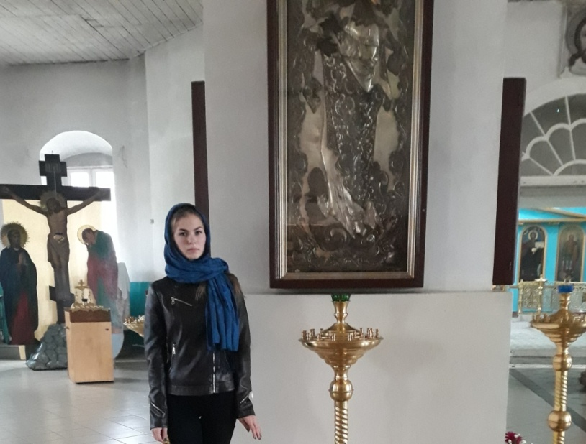
В Никольском храме. 3.10.2018. Из семейного архива
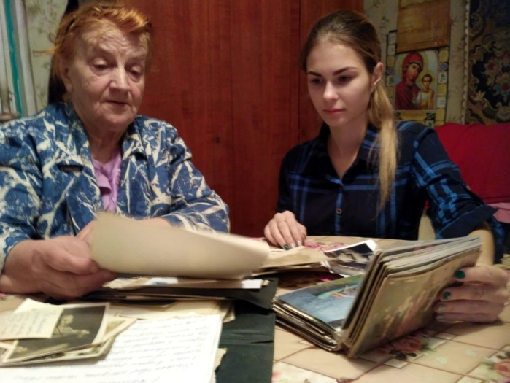
Беседа с директором музея Тороповым С.Н. Беседа с Поленской Е.П. 26.08.2018.
9.09.2018. Из семейного архива.
Приложение 3
Внутреннее устройство храма
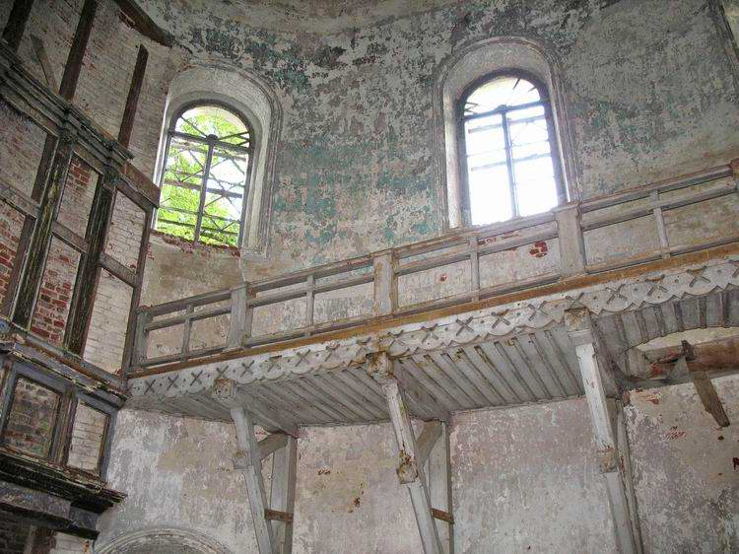
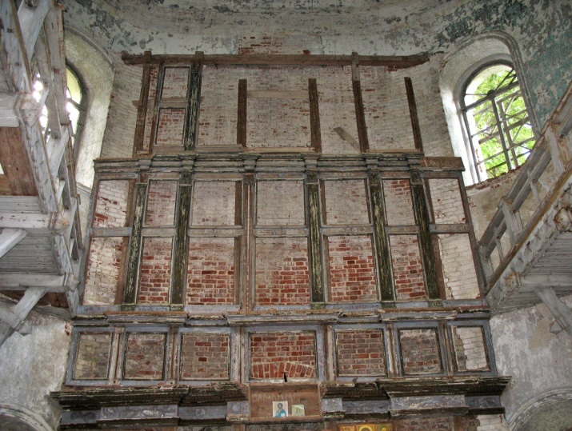

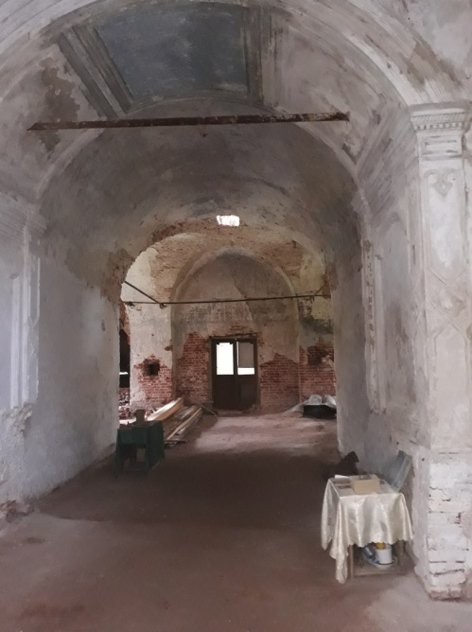
Приложение 4
Из истории храма

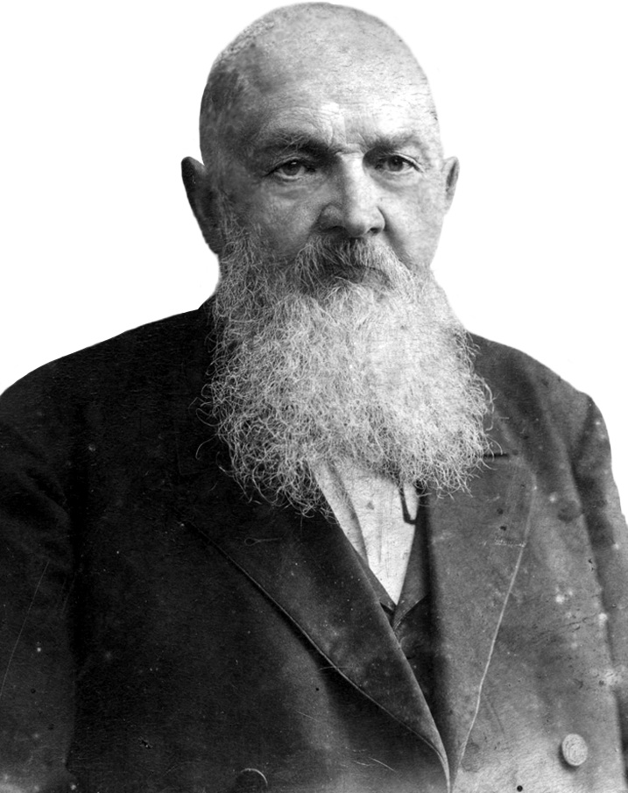
Федор Егорович Крепиш. 1904 год. Фотография из архива Мантуровского краеведческого музея.
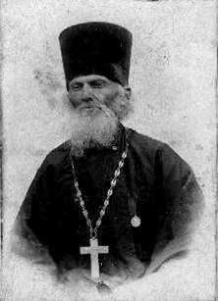
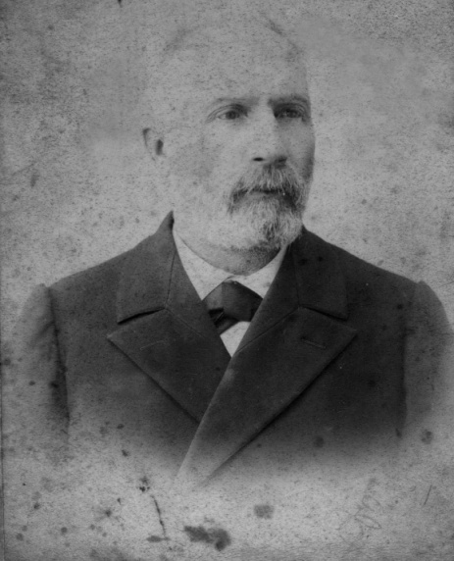

Федор Ефимович Крылов. 1903 год. Гавриил Григорьевич Копосов.
Фотографии из архива Мантуровского краеведческого музея.
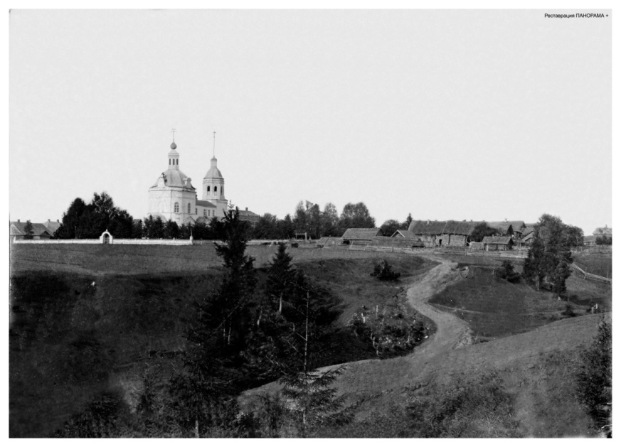
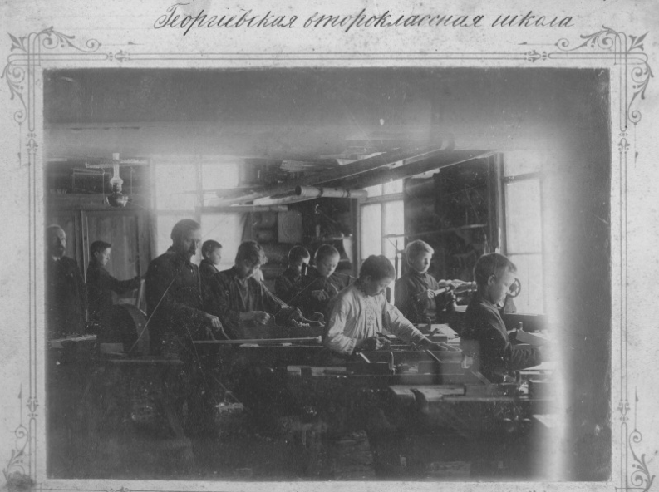
Деревня Шулёво. Второклассная школа. 1900 год. Вид на храм.
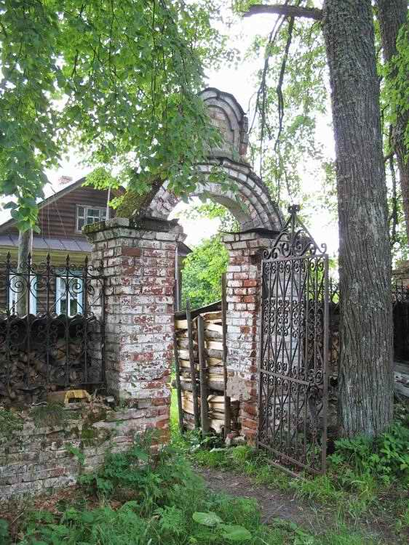
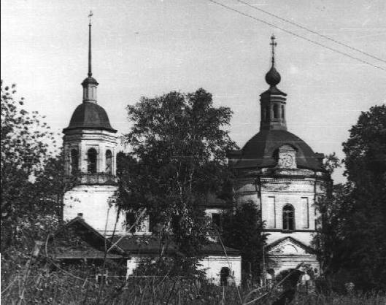

Храм 1976 год. Калитка. Фотографии из архива Мантуровского краеведческого музея.
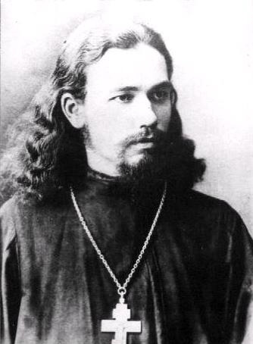

Полленский Александр Иванович. 1914 год. Фотография из семейного архива Полленской Е.П.
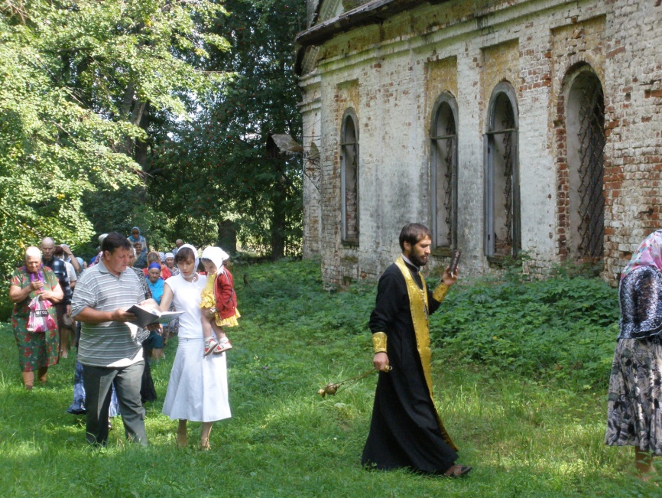
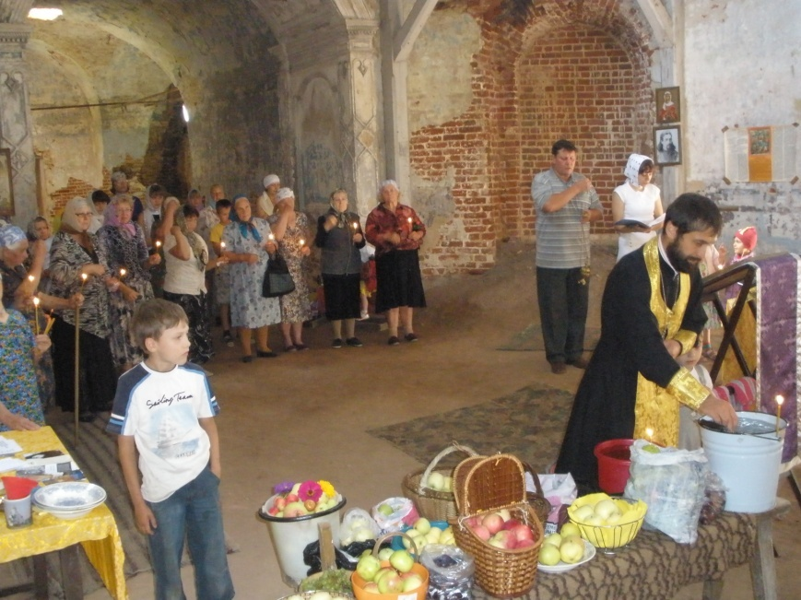
Праздничное богослужение. 2013 год. 200-летний юбилей Георгиевского храма.
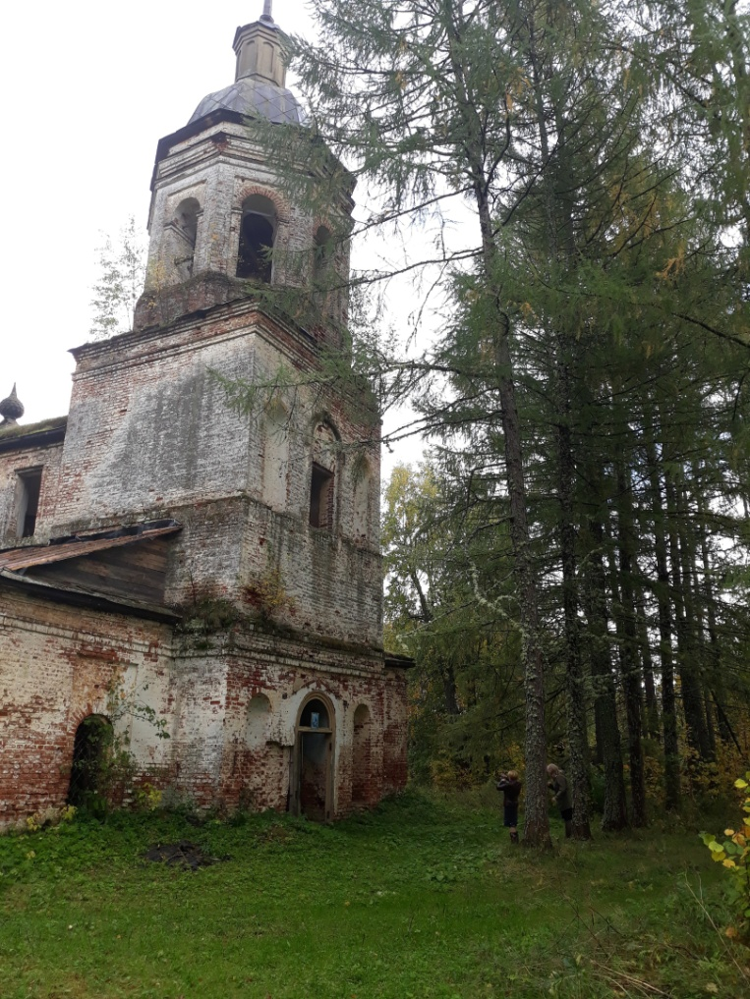
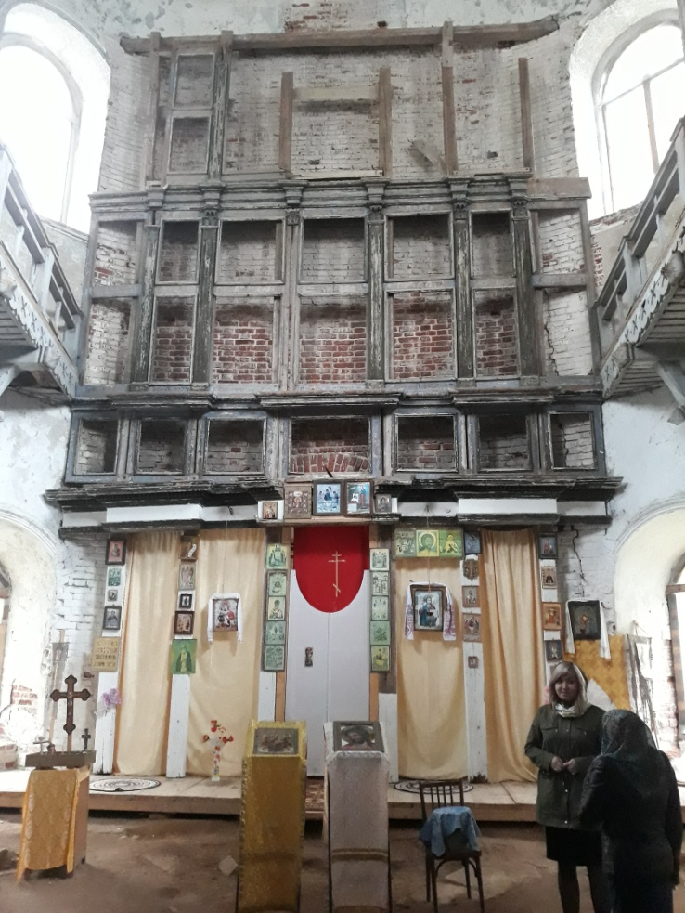

Храм сегодня. Мы побывали с родственниками в храме. 10.09.2018. Фотографии из семейного архива.

Приложение 5
ГАНИКО (Государственный архив новейшей истории Костромской области)
ф.3556 оп.2 д.4412

СЛЕДСТВЕННОЕ ДЕЛО №15582
по обвинению ПОЛЛЕНСКОГО АЛЕКСАНДРА ИВАНОВИЧА
ДОБРОЛЮБОВА НИКОЛАЯ ИВАНОВИЧА
ВИГИЛЯНСКОГО НИКОЛАЯ ЯКОВЛЕВИЧА
НОВИКОВА СЕРГЕЯ АЛЕКСАНДРОВИЧА
и ДРУГИХ, в преступлениях предусмотренных
статьей 58 п.10 УК РФ

НАЧАТО: 1937 года августа 1 день
ЗАКОНЧЕНО: 1937 года декабря 7 день

л.11 ПРОТОКОЛ ДОПРОСА “... работая в колхозе мне с Полленским сталкиваться не приходилось, но я его знаю как служителя культа Георгиевской церкви и один раз он был у меня дома. Была с ним беседа по вопросам политики партии... Я убедился, что настроен он контрреволюционно ... В 1933-1934 гг. приходил в гости к моему зятю на религиозный праздник “Тихоновская” и в беседе стал доказывать, что колхозный строй породил ненормальность в сельском хозяйстве ...”
л.22

Управление НКВД по Горьковской области
О Р Д Е Р № 8880
выдан 1937 года октября месяца 17 дня

На ОБЫСК и АРЕСТ: Полленского Александра Ивановича,

проживающего в селе Георгиевском Мантуровского района

л.30
ПРОТОКОЛ ОБЫСКА
гражданина: Полленского Александра Ивановича
1937 года октября месяца 17 дня
Взято для доставления в НКВД:
- паспорт серии ДГК № 674 212
- свидетельство о рождении № 135 896
- справка о социальном положении
- Деньги:
а) серебром достоинством в 50 копеек 14 штук: всего 7 рублей
б) серебром 1 рубль царской чеканки
- крестов разных - 4 штуки
- всевозможные книги и переписка
ПРОТОКОЛ ПОВТОРНОГО ДОПРОСА
Полленского Александра Ивановича

1937 года октября месяца 15 дня

Вопрос: Вы арестованы как участник к.р. церковно-фашистской организации, проводившей активную к.р. деятельность. Признаете ли, Вы себя виновным?
Ответ: Виновным себя в предъявленном мне обвинении не признаю, так как ни в какой организации не состоял, точно также как не занимался к.р. деятельностью.
Записано с мои слов верно: А.Полленский

л.49
ПРОТОКОЛ ПОВТОРНОГО ДОПРОСА
Полленского Александра Ивановича

1937 года ноября месяца 11 дня

Вопрос: Следствием установлено, что вы являетесь участником к.р. диверсионно-террористической церковно-фашистской организации, проводившей активную к.р. работу, направленную на свержение Советской власти. Признаете ли, Вы себя виновным?
Ответ: Виновным себя в предъявленном мне обвинении признаю, что действительно являлся участником. к.р. диверсионно-террористической церковно-фашистской организации, созданной епископом Неофитом Коробовым ...
Вопрос: Расскажите обстоятельства вовлечения Вас в к.р. диверсионно-террористическую церковно-фашистскую организацию епископом Неофитом Коробовым.
Ответ: В 1932 году, будучи у епископа Неофита Коробова, первый раз в качестве благочинного, после доклада о церковных делах, в разговоре с ним, он мне сказал, что я, как благочинный, должен принять на себя ... и получил другие рекомендации к.р. характера, т.е. предложил создать к.р. церковно-фашистскую организацию из духовенства с задачей ведения к.р. работы, дискредитации колхозов, которые в первую очередь мешали нормальной церковной жизни ...
Вопрос: Назовите участников, созданной Вами к.р. церковно-фашистской организации?
Ответ: Как таковой организации я не создал, не успел, но в разговорах с духовенством я высказывал к.р. суждения по отношению к колхозам.
Вопрос: Расскажите о програмно-тактических установках, создавашейся Вами к.р. церковно-фашистской организации?
Ответ: Когда Н.Коробов говорил мне о необходимости создания к.р. организации, в то же время говорил мне о задачах. В первую очередь, что я обязан вести работу вместе с другим духовенством по развалу колхозов, по дискредитации этих колхозов, которые мешали вести нормальную церковную жизнь.
Вопрос: Следствию известно, что вашей задачей было не только развал и дискредитация колхозов, но и создание террористической группы и совершение диверсионных актов.

Л.50
Ответ: Задач о создании террористической группы и совершения диверсионных актов со стороны епископа Н.Коробова я не получал.
Вопрос: Расскажите, что и какая работа должна была производится Вами во исполнение директив и указаний Коробова о к.р. работе?
Ответ: Я, как благочинный, бывая у духовенства высказывал к.р. суждения... Об этом я говорил всем без исключения священникам Мантуровского района, в частности:
Касаткину Н.Г.
Новикову С.А.
Смирнову А.А.
Добролюбову Н.И.
Поликовскому А.А.
Вигилянскому Н.Я., а также разным отдельным гражданам я в очень осторожной форме говорил о несостоятельности колхозов ..., а также давал неверные советы, например о сроках весеннего сева.
Вопрос: Расскажите какая к.р. работа была проведена Вами и другими священниками Мантуровского района?
Ответ: Я, во исполнение указаний Н.Коробова по развалу колхозов, в каждом удобном случае высказывал к.р. суждения по отношению к колхозам. Какая работа была проведена другими священниками сказать не могу, т.к. о проделанной работе в этой области они меня не информировали ...

л.51

ПРОТОКОЛ ПОВТОРНОГО ДОПРОСА
Полленского Александра Ивановича
1937 года ноября месяца 12 дня
Вопрос: Какие еще задачи по к.р. работе давал Коробов и что Вами проведено?
Ответ: Припоминаю еще один факт. Когда я бывал у Неофита Коробова он мне говорил, что в церковь необходимо привлекать молодежь, считая её нашим будущим ... Я пытался говорить с молодежью, но у меня ничего не вышло. Правда, в Халбужскую церковь ходила молодежь, особенно школьники, но я попу Касаткину говорил, чтобы он не привлекал молодежь, так как это окончится плохо ...
Вопрос: Назовите всех участников, созданной Вами к.р. организации?
Ответ: Организации, как таковой, я не создал, но в руководстве с попами я высказывал к.р. настроения, этим самым пытался привлечь их к к.р. работе...
Вопрос: Что еще можете сказать по настоящему делу?
Ответ: Больше ничего по делу поведать не могу.

л.83
ВЫПИСКА ИЗ ПРОТОКОЛА № 37
заседания тройки Управления НКВД Горьковской области

от 2-3 декабря 1937 года г.Горький

________________________________________________________________________
Слушали: Постановили:
________________________________________________________________________
Дело Мантуровского РО УНКВД Горьков. области
№ 15582, по обвинению:

1.ПОЛЛЕНСКОГО, Александра Ивановича, 1886 года рождения, урож. и жителя с.Георгиевского,
Ман туровского района, Горьковской области, попа расстрелять.
Лично принадлежащее ему имущество - конфисковать.
В том, что, будучи завербованным Ветлужским епископом КОРОБОВЫМ в к-р церковно-фашистскую
организацию, вел активную к.р работу, направленную на свержение Советской власти. Среди населения
систематически проводил к-р агитацию против колхозов. По заданию КОРОБОВА пытался создать на
территории Мантуровского района к-р фашистскую организацию.

Приложение 6
л.149 СЕКРЕТНО
ПОСТАНОВЛЕНИЕ
ПРЕЗИДИУМА КОСТРОМСКОГО ОБЛАСТНОГО СУДА

20 января 1961 г.
Президиум Костромского областного суда в составе председателя Протасова, членов Соловьева, Петухова, Васягина, Корнеевой и Романова с участием прокурора области Сидоркина при секретаре Безносовой рассмотрел протест прокурора Костромской области на постановление тройки УНКВД Горьковской области от 2-3 декабря 1937 г., которым осуждены:
ПОЛЛЕНСКИЙ Александр Иванович, 1886 г.рождения, уроженец село Георгиевское Мантуровского района Костромской области, русский, со средним образованием, до ареста священник при с.Георгиевском.
- к высшей мере наказания - расстрелу с конфискацией лично принадлежащего имущества каждый.
л.150
Заслушав доклад ПРОТАСОВА и заключение прокурора в порядке протеста, президиум
у с т а н о в и л:
Полленский осужден за то, что являясь участником контрреволюционной церковно-фашистской организации, пытался создать на территории Мантуровского района контрреволюционную организацию из духовенства и среди населения систематически проводил антисоветскую агитацию, направленную против колхозов.
Из всех осужденных, только Полленский на следствии в 1937 году признал себя виновным в том, что являлся участником контрреволюционной церковной организации, в которую якобы был вовлечен в 1932 году Ветлужским епископом Неофитом Коробовым и по заданию последнего из духовенства пытался создать контрреволюционную организацию на территории Мантуровского района, а также проводил антисоветскую агитацию среди населения.
Показания Полленского в период расследования проверены не были, Коробов по делу Полленского, в качестве свидетеля допрошен не был, а будучи арестованным в 1937 году Коробов в числе участников контрреволюционной организации Полленского не назвал и ничего об его антисоветской деятельности не показал. Никто из других осужденных и свидетелей не привел конкретных фактов его антисоветской деятельности.
Следствие в 1937 году проведено с грубыми нарушениями норм уголовного процесса: арест осужденных произведен без санкции прокурора, обвинение им предъявлено не было, очных ставок их со свидетелями, несмотря на противоречивость показаний, не проведено, требования ст.206 УПК не выполнены.
Вновь допрошенные свидетели: Малышев Н.Ф., Хробостов Е.А., Гусев А.Е., Серов М.А., Крылов Т.И., Соловьев А.Д., Голубев И.Ф., Виноградов А.Д., Валов П.Е., Воздвиженский М.А. и Вигилянский Ф.А., хорошо знавшие осужденных характеризовали их с положительной стороны и показаний об их антисоветской деятельности не дали.
При наличии таких данных, осуждение их нельзя признать правильным.

л.151
Руководствуясь Указом Президиума Верховного Совета СССР от 28 июля 1956 г., президиум
П О С Т А Н О В И Л:
Постановление тройки УНКВД Горьковской области от 2-3 декабря 1937 года отменить и дело производством прекратить: в отношении Политковского Алексея Авксентьевича, Смирнова Александра Артемьевича, Касаткина Николая Геннадьевича за отсутствием в их действиях состава преступления, в отношении Полленского Александра Ивановича, Добролюбова Николая Ивановича, Новикова Сергея Александровича, Вигилянского Николая Яковлевича и Смирнова Якова Ивановича за недоказанностью предъявленного обвинения.

ПРЕДСЕДАТЕЛЬ: / А.ПРОТАСОВ/

Приложение 1
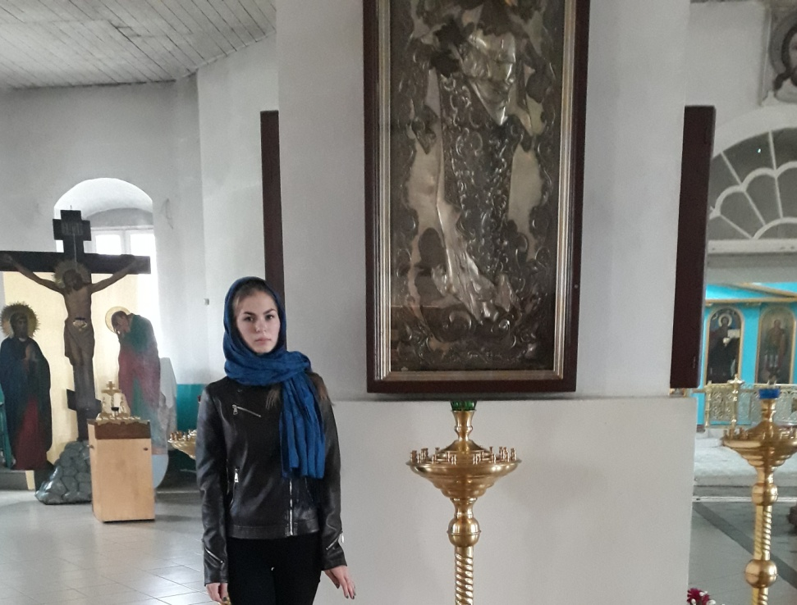
В Никольском храме. 3.10.2018. Из семейного архива
Беседа с директором музея Тороповым С.Н.9.09.2018. Из семейного архива.

Приложение 3
Из истории храма
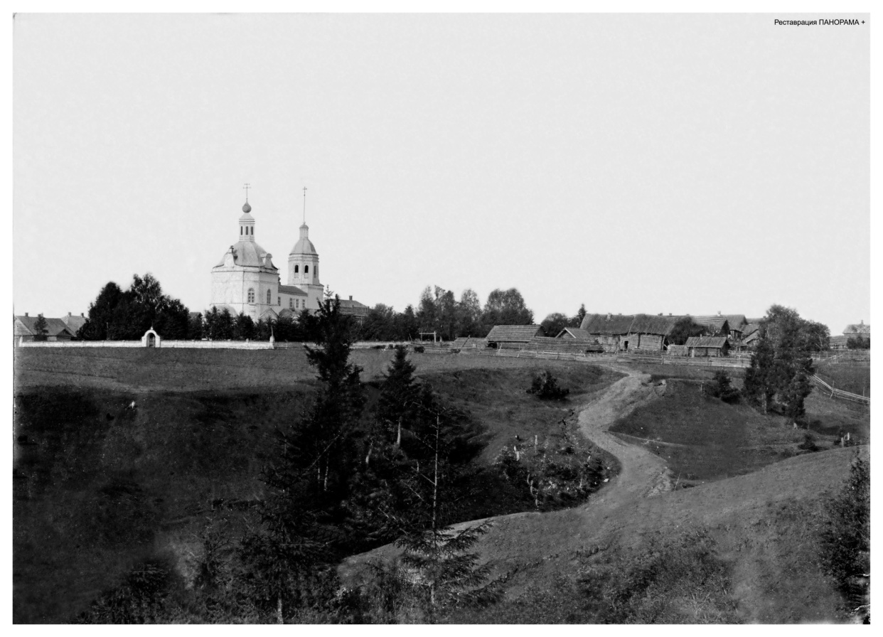
Деревня Шулёво. 1900 год. Вид на храм. Фотография из архива Мантуровского краеведчекского музея.

Храм 1976 год. Фогография из архива Мантуровского краеведческого музея.

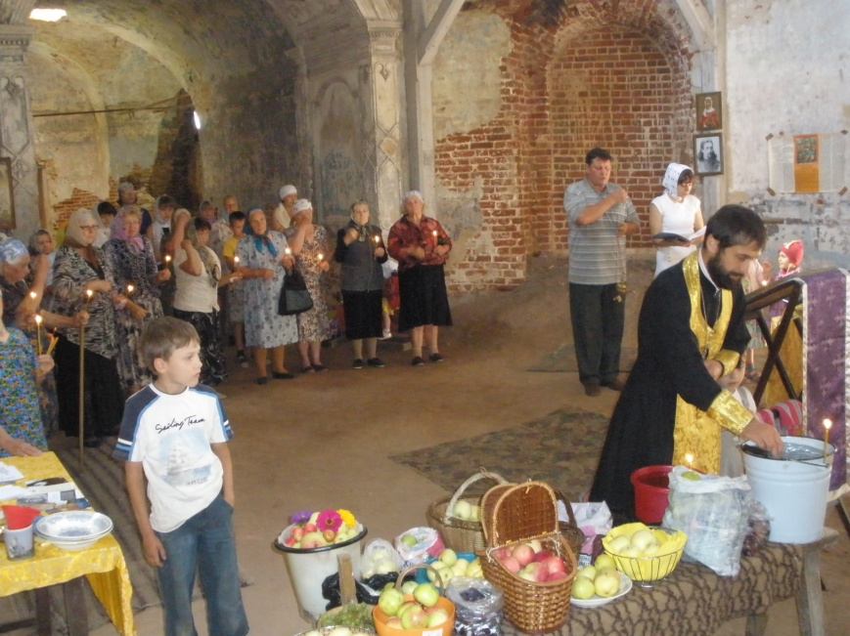
Праздничное богослужение. 200-летний юбилей Георгиевского храма.

Храм сегодня. Мы побывали с родственниками в храме. 10.09.2018. Фотографии из семейного архива.

